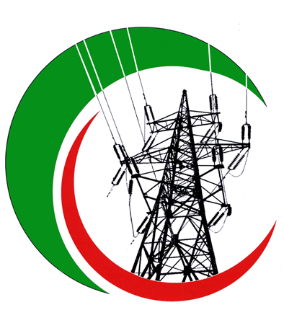
АКЦИОНЕРНОЕ ОБЩЕСТВО «ЧЕЧЕНЭНЕРГО»
АО «ЧЕЧЕНЭНЕРГО»

ПРОТОКОЛ №177
заседания Совета директоров АО «Чеченэнерго»

Дата проведения: 20 марта 2019 года.
Форма проведения: опросным путем (заочное голосование).
Дата и время подведения итогов голосования: 20.03.2019 23:00.
Дата составления протокола: 21 марта 2019 года.

Всего членов Совета директоров Общества – 6 человек.
В голосовании приняли участие (получены опросные листы):
Докуев Русланбек Саид-Эбиевич
Подлуцкий Сергей Васильевич
Шувалов Владимир Владимирович
Рожков Василий Владимирович
Гриценко Игорь Иванович
Эдиев Хасан Багаевич
Кворум имеется.

ПОВЕСТКА ДНЯ:

- О ходе реализации инвестиционных проектов АО «Чеченэнерго», включенных в перечень приоритетных объектов, за 4 квартал 2018 года.
- Об исполнении плана-графика мероприятий по снижению просроченной дебиторской задолженности за услуги по передаче электрической энергии и урегулированию разногласий, сложившихся на 01.10.2018.

Итоги голосования и решение, принятое по вопросу повестки дня:

Вопрос №1: О ходе реализации инвестиционных проектов АО «Чеченэнерго», включенных в перечень приоритетных объектов, за 4 квартал 2018 года.
Решение:
1. Принять к сведению отчет единоличного исполнительного органа Общества о ходе реализации инвестиционных проектов АО «Чеченэнерго», включенных в перечень приоритетных объектов, за 4 квартал 2018 года согласно Приложению №1 к настоящему решению Совета директоров.
2. Отметить невыполнение по итогам 2018 года 19 контрольных этапов укрупненных сетевых графиков по семи объектам схемы выдачи мощности Грозненской ТЭС.
3. Единоличному исполнительному органу АО «Чеченэнерго» принять меры и обеспечить в 1 квартале 2019 года устранение допущенных отставаний от укрупненных сетевых графиков приоритетных объектов, проинформировать о них на очередном заседании Совета директоров Общества по данному вопросу и обеспечить исполнение обязательств по технологическому присоединению Грозненской ТЭС в установленные сроки.

Голосовали «ЗА»: Докуев Р.С.-Э., Подлуцкий С.В., Рожков В.В., Шувалов В.В., Гриценко И.И., Эдиев Х.Б.
«ПРОТИВ»: нет
«ВОЗДЕРЖАЛСЯ»: нет
Решение принято единогласно.

Вопрос №2: Об исполнении плана-графика мероприятий по снижению просроченной дебиторской задолженности за услуги по передаче электрической энергии и урегулированию разногласий, сложившихся на 01.10.2018.
Решение:
1. Принять к сведению отчет единоличного исполнительного органа Общества об исполнении плана-графика мероприятий по снижению просроченной дебиторской задолженности за услуги по передаче электрической энергии и урегулированию разногласий, сложившихся на 01.10.2018, согласно Приложению №2 к настоящему решению Совета директоров.
2. Принять к сведению отчет о проведенной работе АО «Чеченэнерго» в отношении вновь образованной просроченной дебиторской задолженности за услуги по передаче электрической энергии в 4 квартале 2018 года согласно Приложению №3 к настоящему решению Совета директоров.
3. Принять к сведению отчет единоличного исполнительного органа Общества об исполнении поручения Совета директоров АО «Чеченэнерго» (протокол от 02.04.2018 №156, решение по вопросу №1) по обеспечению погашения в 2018 году 33 млн. рублей просроченной дебиторской задолженности из величины, сложившейся на 01.01.2018, согласно Приложению №4 к настоящему решению Совета директоров.

Голосовали «ЗА»: Докуев Р.С.-Э., Подлуцкий С.В., Рожков В.В., Шувалов В.В., Гриценко И.И., Эдиев Х.Б.
«ПРОТИВ»: нет
«ВОЗДЕРЖАЛСЯ»: нет
Решение принято единогласно.

Приложение №1 - Отчет единоличного исполнительного органа Общества о ходе реализации инвестиционных проектов АО «Чеченэнерго», включенных в перечень приоритетных объектов, за 4 квартал 2018 года. *
Приложение №2 - Отчет единоличного исполнительного органа Общества об исполнении плана-графика мероприятий по снижению просроченной дебиторской задолженности за услуги по передаче электрической энергии и урегулированию разногласий, сложившихся на 01.10.2018. *
Приложение №3 - Отчет о проведенной работе АО «Чеченэнерго» в отношении вновь образованной просроченной дебиторской задолженности за услуги по передаче электрической энергии в 4 квартале 2018 года. *
Приложение №4 - Отчет единоличного исполнительного органа Общества об исполнении поручения Совета директоров АО «Чеченэнерго» (протокол от 02.04.2018 №156, решение по вопросу №1) по обеспечению погашения в 2018 году 33 млн. рублей просроченной дебиторской задолженности из величины, сложившейся на 01.01.2018. *
Приложение №5 - Опросные листы членов Совета директоров, принявших участие в заседании. *

*-хранится в электронном виде.

Председатель Совета директоров Р.С.-Э. Докуев

Корпоративный секретарь Т.М. Гасюкова

